SERİ VE PARALEL BAĞLAMA
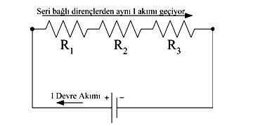
Dirençlerin Seri Bağlanması
Dirençlerin uç uca eklenmesi ile meydana gelen bağlamadır.
Seri bağlı devrelerde toplam direnç (eşdeğer direnç) devredeki tüm dirençlerin toplamına eşittir. Eş değer direnç devredeki her bir dirençten daha büyüktür.
- R_{eş} = R₁ + R₂ + ..... Seri bağlı direnç eklendikçe devredeki eş değer direnç de artacaktır.
- Seri bağlı devrelerde her bir dirençten eşit büyüklükte akım geçer.
I =I₁ +I₂
- Seri bağlı devrelerde, devredeki toplam gerilim her bir direncin uçları arasındaki gerilimlerin toplamına eşittir.
V =V₁ +V₂
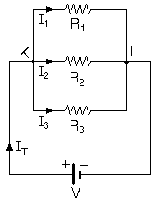
Dirençlerin Paralel Bağlanması
Dirençlerin birer uçları aynı noktada birleştirilerek elde edilen bağlama şeklidir.
Paralel bağlı devrelerde eşdeğer direnç şu şekilde hesaplanır.
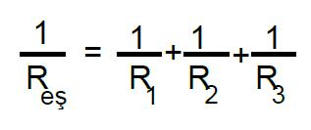

Paralel bağlı devrelerde eşdeğer direnç en küçük dirençten daha küçüktür.
- Paralel bağlı devrelerde dirençlerin gerilimi aynıdır.
V =V₁ =V₂= V₃
- Paralel bağlı devrelerde toplam akım her bir dirençten geçen akımların toplamına eşittir.
I =I₁ +I₂ +I₃
- Paralel bağlı devrelerde büyük dirençten küçük akım, küçük dirençten büyük akım geçer.

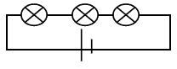
Ampullerin Seri Bağlanması
Ampullerin uç uca eklenmesi ile oluşan bağlama şeklidir.

- Ampullerde bir dirençtir. Seri bağlamada her lambadan eşit miktarda akım geçecektir ve lambaların parlaklıkları eşit olacaktır.
- Seri bağlamada pil sayısını değiştirmeden ampul sayısı arttırılırsa lambaların parlaklıkları azalır.
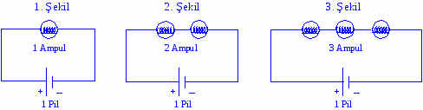

Lambaların parlaklıkları sıralamasında en parlak 1. lamba, en az parlak (sönük) yanan ise 3 lambadır.
DİKKAT!!!
- Seri bağlı lambalardan biri duyundan çıkarılır ya da lambalardan biri patlarsa diğer lambalarda söner.
- Seri bağlamada devreye ampul eklendikçe devredeki ampullerin ışık verme süreleri artar.
- Devreye ampul eklendikçe devrenin eşdeğer direnci artar.
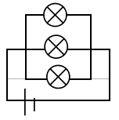
- Devreye ampul eklendikçe devreden geçen akım miktarı azalır.
Ampullerin Paralel Bağlanması
Birer uçların bir noktada birleşmesi ile oluşan bağlamadır.
- Paralel bağlı lambaların parlaklıkları eşittir.
- Paralel bağlı lamba sayısı arttıkça lambaların parlaklıkları değişmez.
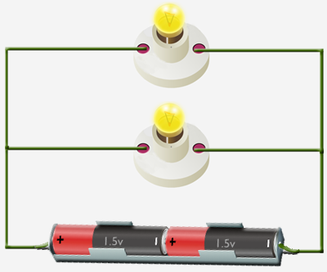
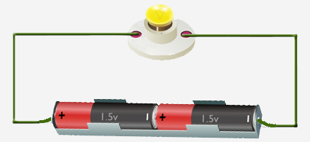
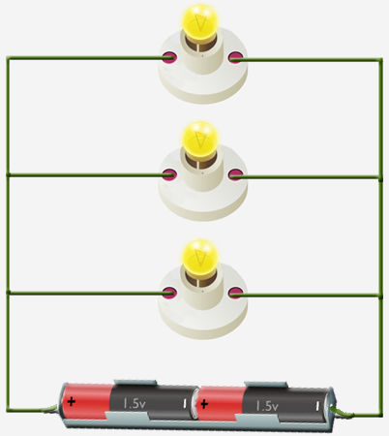

Şekil 1, şekil 2 ve şekil 3 teki ampullerin parlaklıkları eşittir.
DİKKAT!!!
- Paralel bağlı lambalardan biri duyundan çıkarılır veya lambalardan biri patlarsa diğer lambalar yanmaya devam eder.
- Paralel bağlı lamba sayısı arttıkça eş değer direnç azalır.
- Paralel bağlı lamba sayısı arttıkça devrenin elektrik akımı artar.
- Paralel bağlı lamba sayısı arttıkça lambaların ışık verme süreleri azalır.

